РАБОТА ШКОЛЬНОЙ БИБЛИОТЕКИ

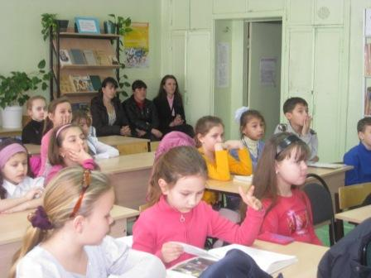
Библиотечные уроки для учащихся начальной школы проводятся
регулярно с целью развития у детей познавательного и творческого интереса.

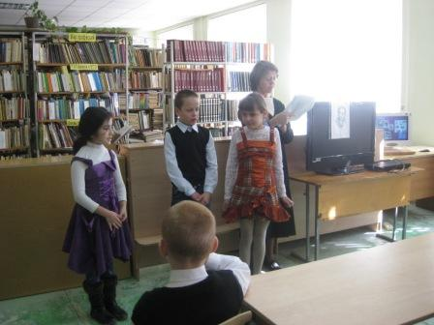

Малыши с уровольствием участвуют в работе «Книжкиного Айболита»
и докладывают о своей работе.

